Komunikační pas pro případ úrazu a nouze

Lékaři a zdravotníci, prosím, podívejte se na můj komunikační pas, dříve než začnete léčbu

Věci, které o mně musíte vědět

Tyto věci jsou pro mě důležité

Věci, které mám a nemám rád/a

NHS

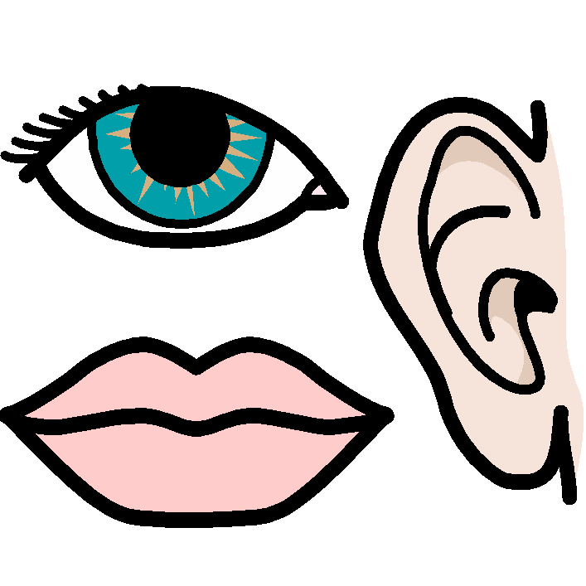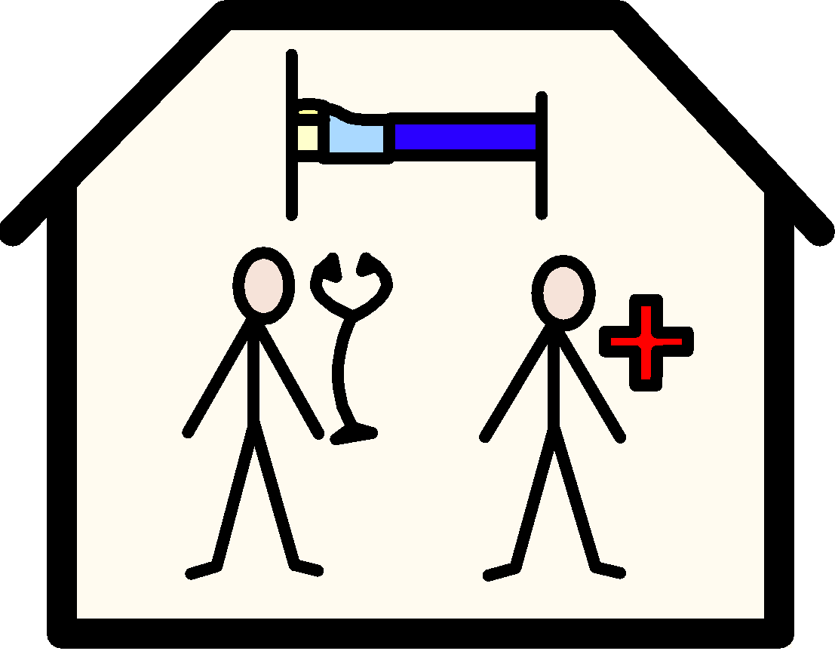

Věci, které o mně musíte vědět

Jméno:

Říkejte mi:

Datum narození:

Adresa:

Tel Telefon:

Jak komunikuji/jaký je můj mateřský jazyk:

Kontakt na příbuzné:

Vztah, například matka,
Otec, přítel, partner:

Adresa:

Telefon:

Jakou pomoc potřebuji a kdo mi nejčastěji pomáhá:

Kde žiji:

Věci, které o mně musíte vědět

Náboženství:

Nábož. potřeby:

Etnická příslušnost:

Prakt lékař:

Adresa:

Telefon:

Další lékaři/odborníci, kteří se mnou pracují:

Alergie:

Medicínské zákroky- jak mi brát krev, dávat injekce, měřit tlak atd.

Problémy se srdcem, dýcháním:

Riziko dušení, poruchy polykání (jídlo, pití, kousání, polykání):

Věci, které o mně musíte vědět

Léky, které nyní beru:

Historie mého onemocnění a plán léčby:

Co dělat, když jsem úzkostný/á:

Jak se mnou můžete komunikovat

Tyto věci jsou pro mě důležité

How to communicate with me:

Jak beru léky: (roztlučené tablety, inkjekce, sirup)

Jak poznáte, když mě něco bolí:

Pohyb, polohování: (polohování v posteli, pomůcky k chůzi)

Osobní péče: (oblékání, mytí, etc)

Tyto věci jsou pro mě důležité

Zrak/Sluch: (Problémy se zrakem nebo sluchem)

Jak jím: (Krájení jídla, riziko dušení, pomoc s jídlem)

Jak piji: (Pití po malých částech, zahuštěné tekutiny)

Bezpečnostní opatření: (ohrádka u postele, jak zvládat problémové chování)

Jak používám toaletu: (potřebné pomůcky)

Spaní: (spánkové zvyky/rutina)

C

Věci, které mám a nemám rád/a

Co mám rád/a: například- co mě baví, co se mi líbí?

Co nemám rád/a: například - křik, jídlo, co nejím, fyzický kontakt.

Věci, které mám rád/a
Prosím, dělejte:

Věci, které nemám rád/a
Prosím nedělejte:

Poznámky

Tento komunikační pas je zpracován na základě originálu vytvořeného organizací
Gloucestershire NHS Foundation Trust
Widgit Symbols © copyright Widgit Software 2009 Tel: 01926 333680 Web: www.widgit.com
Sarah Stancer A&E Sister (2009) Royal Berkshire NHS Foundation Trust
Vyplnil: Datum:

